Ngày 14/05/2024, lớp DH22IT03, gv Hồ Quang Khải

Nội dung: SQL

**Phần 1: DDL & DML với Northwind** *6đ*

Câu 1: Tạo view PhanLoai gồm ProductID, ProductName, CompanyName có CategoryName là “Seafood”. Kiểm chứng view ra màn hình.

Câu 2: Tạo view ChiTietCacDonHang gồm OrderID, ProductName, ThanhTien; với ThanhTien tính bằng số lượng * đơn giá (chưa giảm giá). Kiểm chứng view ra màn hình.

Câu 3: Lấy top 20 các Customer có số đơn mua nhiều nhất giảm dần. (Không nhớ rõ yêu cầu cột nào, sử dụng Count và Group By để đếm)

Câu 4: Tính tổng số tiền các đơn mua của từng Khách Hàng riêng biệt có giảm giá (ThanhTien = Quantity* UnitPrice* (1 - Discount) ), sắp xếp giảm dần (Sử dụng SUM + Group By)

Câu 5: Chèn thêm 1 hàng dữ liệu gồm ID, Ho, Ten, NgaySinh, QueQuan vào bảng Employees (thông tin của mình).

Câu 6: Đổi tên các quốc gia “Spain” thành “Tây Ban Nha” ở bản Customers.

Bài giải sẽ cập nhật sau…

*(Copy code từng bài paste vào Word / Wordpad bài làm)*

**Phần 2: Tạo Database (dùng giao diện hay code đều được) bài Quản lý chuyến bay (Giống nội dung thực hành, có thêm 1 bảng)** *4đ*

*(Nộp bằng cách chụp cái Diagram như ảnh dưới)*

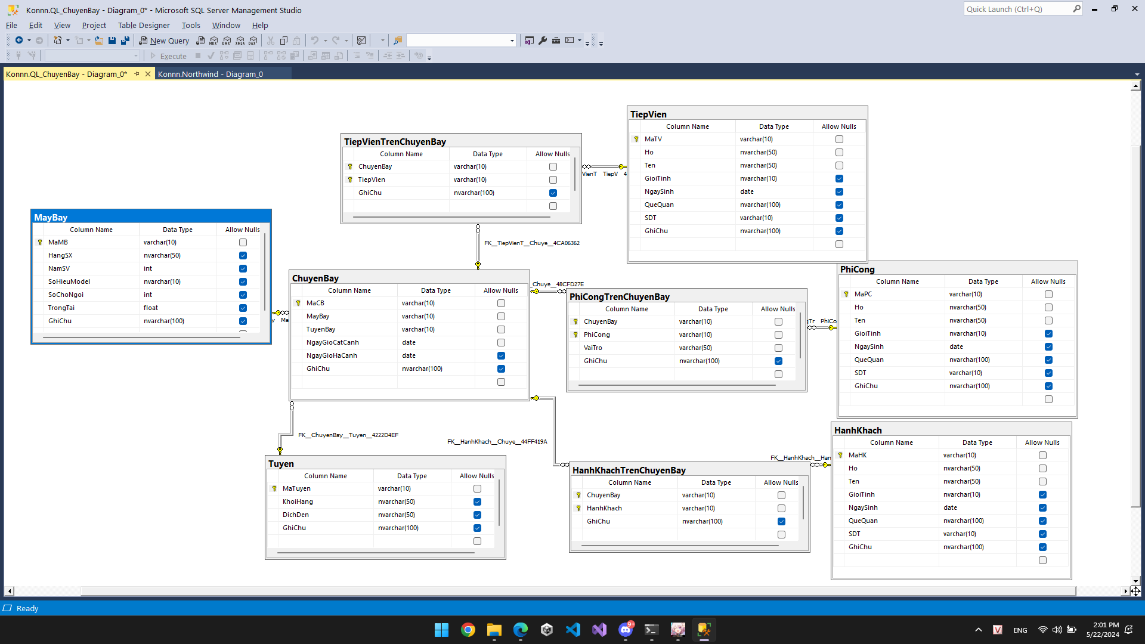

*Một số lưu ý khi thi môn của thầy:*

* *Chỉ làm và lưu trên ổ S (Could, có sập máy thì bài vẫn còn được lưu)*
* *Chỉnh Owner Database thành user “se”*
* *Tắt “Prevent saving changes that require table re-creation” để có thể sửa bảng sau khi tạo nếu gặp lỗi “Action is denied” lúc làm bài.*
* *Chụp code to rõ qua ảnh,* ***lúc chụp Diagram để Table view ở chế độ Standard.***